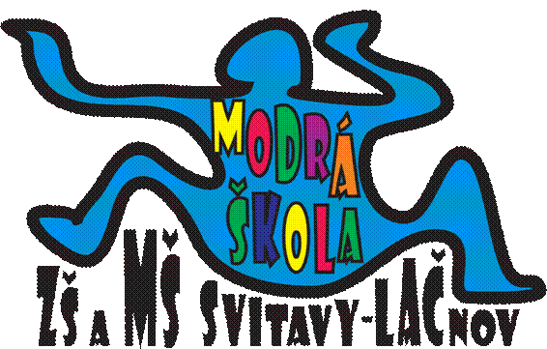**MĚSÍČNÍ PLÁN – ČERVEN 2024**

**NÁZEV INTEGROVANÉHO BLOKU:**

**SLUNÍČKO, SLUNÍČKO, POPOJDI MALIČKO**

**Témata:** Vodní svět (3.6.-7.6.)

Vesmír (10.6.-14.6.)

Třídím, třídíš, třídíme v ČR (17.6.-21.6.)

Loučíme se se školkou (24.6.-28.6.)

**PŘEHLED AKCÍ:**

* **4.6. oslava DNE DĚTÍ v MŠ – piknik se zmrzlinou a zvířátky na školní zahradě**
* **6.6. Vodní hrátky na školní zahradě – při nepřízni počasí pokusy s vodou v MŠ**
* **12.6. Muzikoterapie pro maminky od 18 hodin**
* **13.6. Vycházka do lesa**
* **18.6. ŠKOLNÍ VÝLET – Záchranná stanice Pasíčka**
* **20.6. Slavnostní oběd na zahradě (při nepřízni počasí v MŠ)**
* **25.6. Loučení s paní učitelkou Týnkou**
* **26.6. Slavnostní loučení s odcházejícími dětmi do přípravné třídy a do 1.třídy základní školy + taneční párty s DJ L** **& J na školní zahradě – dopoledne (při nepřízni počasí v MŠ)**
* **Narozeniny budou slavit: 7.6. Tobiášek Z.**

**21.6. Adélka a Mareček F.**

A děti, které mají narozeniny o prázdninách:

**24.6. Tobiášek V., Vojtíšek P. a Eliška**

**28.6. Matyášek V. a Martička**

Více informací o každé akci dostanete s předstihem na Váš email a budou vyvěšené i na nástěnce v MŠ.

**TELEFONNÍ KONTAKT DO MŠ:** **731 132 210;**

**TELEFONNÍ KONTAKT DO KUCHYNĚ V MŠ: 731 131 809**

*„Co je důležité, je očím neviditelné, protože správně vidíme jen srdcem.“* [*Antoine de Saint-Exupéry*](https://citato.cz/autor/antoine-de-saint-exupery)

**Krásné léto Vám přejí zaměstnanci MŠ.**